Détection Vidéo avec une carte Raspberry Pi

Tuteur: M. Briday

Présentation:
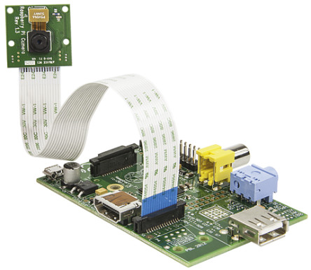
La Raspberry PI ou le «PC à 25$» est une carte électronique au format « carte de crédit », avec une puissance de calcul importante (ARM 11 à 700 MHz), permettant l’exécution de Linux (Debian). D’autre part, il y a beaucoup de mémoire RAM (512Mo) et ROM (carte SD), comparé aux solutions à base de micro-contrôleurs tel que les Arduino.

En outre, la carte peut être équipée d'une webcam (par liaison i2c ou USB), équipement géré nativement par le système Linux.

Objectif:
→ L'objectif principal est d'utiliser la webcam de la RaspberryPi pour détecter une cible (balle de couleur) en utilisant la bibliothèque libre OpenCV. On pourra se servir notamment des exemples issus de plusieurs sites web
→ À partir de la position de la cible, la RaspberryPI communiquera avec un micro-contrôleur (Arduino Uno) chargé de gérer les systèmes réactifs (entrées/sorties). La liaison sera effectuée avec une liaison série (via câble USB). Cette communication a déjà été validée sur un projet de Bureau d'Étude de 2e année GEII.
→ La caméra sera positionnée sur un servo-moteur qui sera géré par l'Arduino pour cibler en permanence la balle.
→ si le temps le permet,
*le système sera embarqué sur un petit robot mobile (utilisé en formation GEII), afin que le robot se déplace dans un périmètre déterminer par la localisation de cible (balle de couleur) ;
*Des obstacles (balles de couleur) seront identifiés afin que le robot les évite ;
*Un IHM sera développé soit en Java soit en C++, au choix, incluant la vidéo, la possibilité de commander le robot, des accès root/user … dans un esprit pédagogique ;

Contraintes:
Utilisation en environnement GNU/Linux.

http://www.raspberrypi.org/
http://opencv.org/
http://wiki.elphel.com/index.php?title=OpenCV_Tennis_balls_recognizing_tutorial
http://www.lirtex.com/robotics/fast-object-tracking-robot-computer-vision/
http://arduino.cc/en/Main/ArduinoBoardUno

